ЛГДП-14 |  | Диван парковый
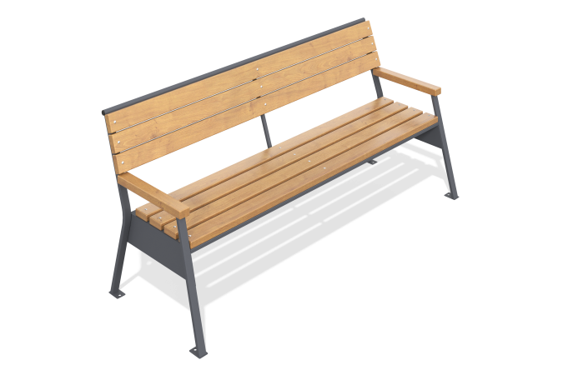

Размеры, мм: | 745x2000x885 | Вес, кг: | 51.184
Характеристики материалов
Материалы: металл, дерево хвойных пород, порошковая краска, лак.
Комплектация: диван парковый в сборе – 1 шт., комплект крепежа - 1шт. Диван представляет собой сварной металлокаркас из профильной трубы 40×20 мм (толщина стенки 2 мм), круглой трубы диаметром 26,8 мм (толщина стенки 2,8 мм) и стального листа. Сидение и спинка выполнены из досок толщиной 35 и 20 мм. Металлокаркас покрыт порошковой краской, деревянные доски обработаны лаком для обеспечения атмосферостойкости и светостойкости. Весь крепеж нержавеющий.

